**Đặc tả giao diện**

* **Giao diện nhân viên**

**1. Màn hình đăng nhập:**

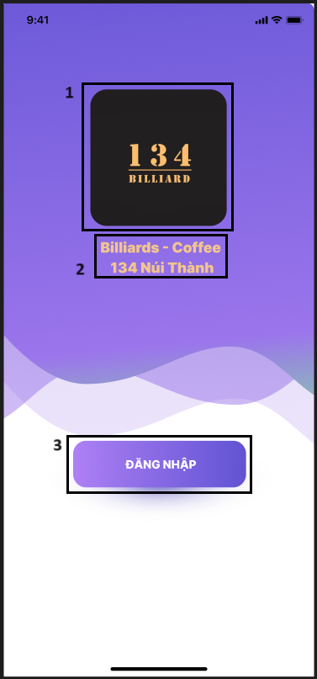

|  |  |  |  |
| --- | --- | --- | --- |
| NO | LOẠI | MÔ TẢ | GHI CHÚ |
| 1 | Logo | Hiển thị logo của Billiards - Coffee 134 Núi Thành |  |
| 2 | Text | Hiển thị cứng “Billiards - Coffee 134 Núi Thành” |  |
| 3 | Button | Hiển thị cứng ô Đăng nhập như hình bên  -Sự kiện: Khi nhấn vào, màn hình điều hướng đến Màn hình nhập thông tin đăng nhập |  |

**2. Màn hình thông tin đăng nhập:**

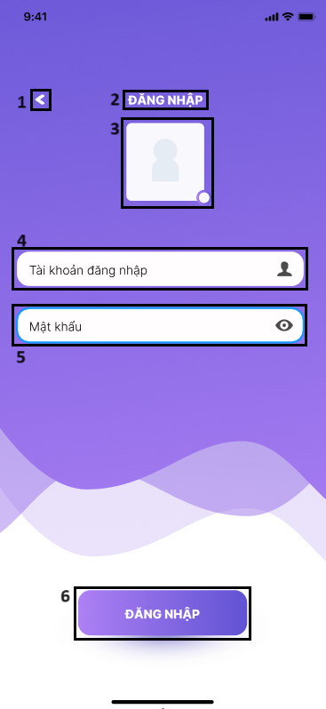

|  |  |  |  |
| --- | --- | --- | --- |
| NO | LOẠI | MÔ TẢ | GHI CHÚ |
| 1 | Button | Hiển thị cứng dấu mũi tên như hình bên  Sự kiện: Khi nhấn vào, màn hình sẽ điều hướng đến màn hình đăng nhập |  |
| 2 | Text | Hiển thị cứng “Đăng nhập” |  |
| 3 | Logo | Hiển thị cứng hình như hình bên |  |
| 4 | Input Text | Hiển thị ô có chữ “Tài khoản đăng nhập” như hình  -Sự kiện:  +Cho nhập ký số, có độ dài 10 ký tự |  |
| 5 | Input Text | Hiển thị ô có chữ “ Mật khẩu” như hình  -Sự kiện:  +Cho nhập ký tự bất kì, không quá 20 ký tự |  |
| 6 | Button | Hiển thị cứng ô Đăng nhập như hình bên  -Sự kiện: Khi nhấn vào, màn hình điều hướng đến Trang chủ |  |

**3. Trang chủ:**

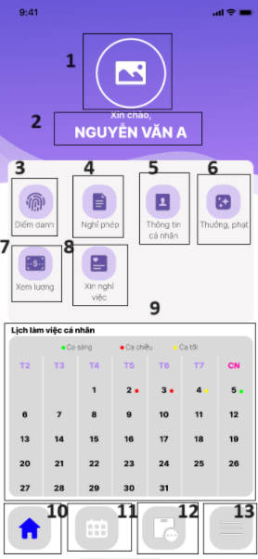

|  |  |  |  |
| --- | --- | --- | --- |
| NO | LOẠI | MÔ TẢ | GHI CHÚ |
| 1 | Logo | Hiển thị cứng Hình đại diện của tài khoản đăng nhập |  |
| 2 | Text | Hiển thị cứng “Xin chào” và “Tên tài khoản” |  |
| 3 | Button | * Hiển thị cứng hình và chữ “Điểm danh” như hình bên * Sự kiện: Khi nhấn vào, màn hình điều hướng đến Màn hình điểm danh |  |
| 4 | Button | * Hiển thị cứng hình và chữ “Nghỉ phép” như hình bên * Sự kiện: Khi nhấn vào, màn hình điều hướng đến Màn hình nghỉ phép |  |
| 5 | Button | * Hiển thị cứng hình và chữ “Thông tin cá nhân” như hình bên * Sự kiện: Khi nhấn vào, màn hình điều hướng đến Màn thông tin cá nhân |  |
| 6 | Button | * Hiển thị cứng hình và chữ “Thưởng phạt” như hình bên * Sự kiện: Khi nhấn vào, màn hình điều hướng đến Màn hình Thưởng phạt |  |
| 7 | Button | * Hiển thị cứng hình và chữ “Xem lương” như hình bên * Sự kiện: Khi nhấn vào, màn hình điều hướng đến Màn hình Xem lương |  |
| 8 | Button | * Hiển thị cứng hình và chữ “Xin nghỉ việc” như hình bên * Sự kiện: Khi nhấn vào, màn hình điều hướng đến Màn hình xin nghỉ việc |  |
| 9 | Text | * Hiển thị cứng “Lịch làm việc cá nhân” * Hiển thị khung lịch làm việc như hình bên |  |
| 10 | Button | * Hiển thị cứng hình như hình bên * Sự kiện: Khi nhấn vào, màn hình sẽ quay lại màn hình trang chủ |  |
| 11 | Button | * Hiển thị cứng hình như hình bên * Sự kiện: Khi nhấn vào, màn hình sẽ chuyển hướng đến màn hình đăng ký lịch làm |  |
| 12 | Button | * Hiển thị cứng hình như hình bên * Sự kiện: Khi nhấn vào, màn hình sẽ chuyển hướng đến màn hình đóng góp,yêu cầu |  |
| 13 | Button | * Hiển thị cứng hình như hình bên * Sự kiện: Khi nhấn vào, màn hình sẽ chuyển hướng đến màn hình cài đặt |  |

**4. Màn hình điểm danh:**

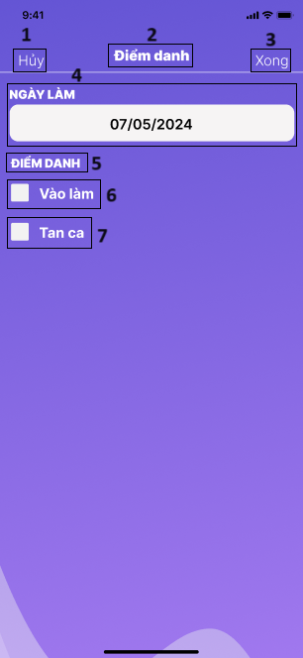

|  |  |  |  |
| --- | --- | --- | --- |
| NO | LOẠI | MÔ TẢ | GHI CHÚ |
| 1 | Button | Hiển thị cứng chữ “Hủy” như hình bên  Sự kiện: Khi nhấn vào, màn hình sẽ điều hướng đến màn hình trang chủ |  |
| 2 | Text | Hiển thị cứng “Điểm danh” |  |
| 3 | Button | Hiển thị cứng chữ “Xong” như hình bên  Sự kiện: Khi nhấn vào, màn hình sẽ điều hướng đến màn hình trang chủ |  |
| 4 | Text | * Hiển thị cứng chữ “Ngày làm” như hình bên * Hiển thị ngày hiện tại như hình bên |  |
| 5 | Text | * Hiển thị cứng chữ “Điểm danh” như hình bên |  |
| 6 | check box | * Hiển thị cứng chữ “Vào làm” * Hiển thị ô như hình bên * Sự kiện: Khi nhấn vào, ô sẽ xuất hiện dấu tích |  |
| 7 | check box | * Hiển thị cứng chữ “Tan ca” * Hiển thị ô như hình bên * Sự kiện: Khi nhấn vào, ô sẽ xuất hiện dấu tích |  |

**5. Màn hình nghỉ phép:**

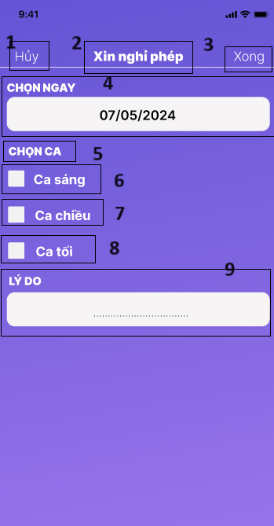

|  |  |  |  |
| --- | --- | --- | --- |
| NO | LOẠI | MÔ TẢ | GHI CHÚ |
| 1 | Button | Hiển thị cứng chữ “Hủy” như hình bên  Sự kiện: Khi nhấn vào, màn hình sẽ điều hướng đến màn hình trang chủ |  |
| 2 | Text | Hiển thị cứng “Xin nghỉ phép” |  |
| 3 | Button | Hiển thị cứng chữ “Xong” như hình bên  Sự kiện: Khi nhấn vào, màn hình sẽ điều hướng đến màn hình trang chủ |  |
| 4 | Text | * Hiển thị cứng chữ “Chọn ngày” như hình bên * Hiển thị ngày hiện tại như hình bên |  |
| 5 | Text | * Hiển thị cứng chữ “Chọn ca” như hình bên |  |
| 6 | check box | * Hiển thị cứng chữ “Ca sáng” * Hiển thị ô như hình bên * Sự kiện: Khi nhấn vào, ô sẽ xuất hiện dấu tích |  |
| 7 | check box | * Hiển thị cứng chữ “Ca chiều” * Hiển thị ô như hình bên * Sự kiện: Khi nhấn vào, ô sẽ xuất hiện dấu tích |  |
| 8 | check box | * Hiển thị cứng chữ “Ca tối” * Hiển thị ô như hình bên * Sự kiện: Khi nhấn vào, ô sẽ xuất hiện dấu tích |  |
| 9 | Input Text | * Hiển thị cứng chứ “Lý do” * Hiển thị cứng ô trống như hình bên * Sự kiện: cho phép nhập ký tự bất kỳ, không quá 500 ký tự |  |

**6. Màn hình thông tin cá nhân:**

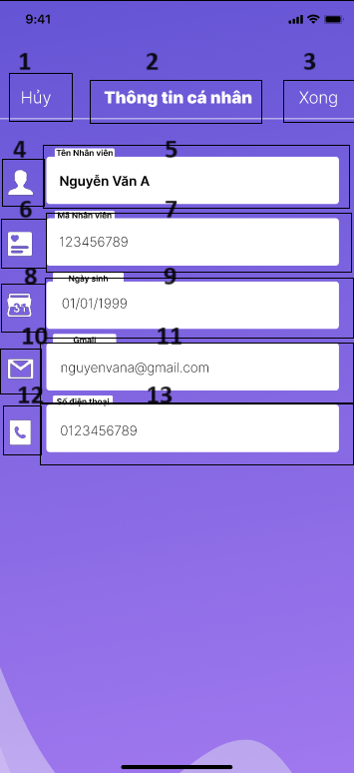

|  |  |  |  |
| --- | --- | --- | --- |
| NO | LOẠI | MÔ TẢ | GHI CHÚ |
| 1 | Button | * Hiển thị cứng chữ “Hủy” như hình bên * Sự kiện: Khi nhấn vào, màn hình sẽ điều hướng đến màn hình trang chủ |  |
| 2 | Text | * Hiển thị cứng “Thông tin cá nhân” |  |
| 3 | Button | * Hiển thị cứng chữ “Xong” như hình bên * Sự kiện: Khi nhấn vào, màn hình sẽ điều hướng đến màn hình trang chủ |  |
| 4 | Logo | * Hiển thị cứng hình như hình bên |  |
| 5 | Text | * Hiển thị cững chữ “Tên nhân viên” * Hiển thị tên nhân viên |  |
| 6 | Logo | * Hiển thị cứng hình như hình bên |  |
| 7 | Text | * Hiển thị cứng chữ “Mã nhân viên” * Hiển thị mã nhân viên |  |
| 8 | Logo | * Hiển thị cứng hình như hình bên |  |
| 9 | Text | * Hiển thị cứng chữ”Ngày sinh” * Hiển thị ngày sinh |  |
| 10 | Logo | * Hiển thị cứng hình như hình bên |  |
| 11 | Text | * Hiển thị cứng chữ “Gmail” * Hiển thị gmail |  |
| 12 | Logo | * Hiển thị cứng hình như hình bên |  |
| 13 | Text | * Hiển thị cứng chữ “Số điện thoại” * Hiển thị số điện thoại |  |

**7. Màn hình thưởng, phạt:**

**7.1. Màn hình thưởng:**

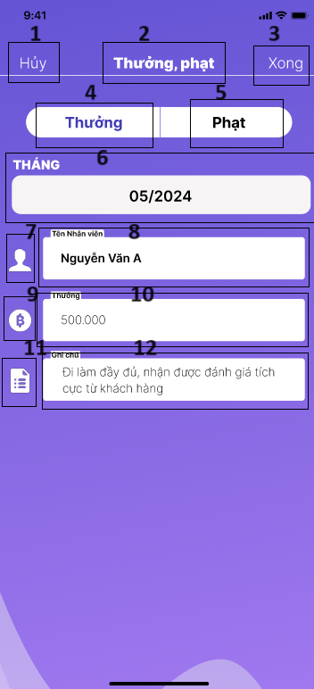

|  |  |  |  |
| --- | --- | --- | --- |
| NO | LOẠI | MÔ TẢ | GHI CHÚ |
| 1 | Button | * Hiển thị cứng chữ “Hủy” như hình bên * Sự kiện: Khi nhấn vào, màn hình sẽ điều hướng đến màn hình trang chủ |  |
| 2 | Text | * Hiển thị cứng “Thưởng, phạt” |  |
| 3 | Button | * Hiển thị cứng chữ “Xong” như hình bên * Sự kiện: Khi nhấn vào, màn hình sẽ điều hướng đến màn hình trang chủ |  |
| 4 | Button | * Hiển thị cứng chữ “Thưởng” * Sự kiện: Khi nhấn vào, màn hình sẽ xuất hiện màn hình thưởng |  |
| 5 | Button | * Hiển thị cứng chữ “Phạt” * Sự kiện: Khi nhấn vào, màn hình sẽ xuất hiện màn hình phạt |  |
| 6 | Text | * Hiển thị cứng chữ “Tháng” như hình bên * Hiển thị tháng, năm hiện tại như hình bên |  |
| 7 | Logo | * Hiển thị cứng hình như hình bên |  |
| 8 | Text | * Hiển thị cứng chữ “Tên nhân viên” * Hiển thị tên nhân viên |  |
| 9 | Logo | * Hiển thị cứng hình như hình bên |  |
| 10 | Text | * Hiển thị cứng chữ “Thưởng” * Hiển thị tiền thưởng |  |
| 11 | Logo | * Hiển thị cứng hình như hình bên |  |
| 12 | Text | * Hiển thị cứng chữ “Ghi chú” * Hiển thị nội dung ghi chú |  |

**7.2. Màn hình phạt:**



|  |  |  |  |
| --- | --- | --- | --- |
| NO | LOẠI | MÔ TẢ | GHI CHÚ |
| 1 | Button | * Hiển thị cứng chữ “Hủy” như hình bên * Sự kiện: Khi nhấn vào, màn hình sẽ điều hướng đến màn hình trang chủ |  |
| 2 | Text | * Hiển thị cứng “Thưởng, phạt” |  |
| 3 | Button | * Hiển thị cứng chữ “Xong” như hình bên * Sự kiện: Khi nhấn vào, màn hình sẽ điều hướng đến màn hình trang chủ |  |
| 4 | Button | * Hiển thị cứng chữ “Thưởng” * Sự kiện: Khi nhấn vào, màn hình sẽ xuất hiện màn hình thưởng |  |
| 5 | Button | * Hiển thị cứng chữ “Phạt” * Sự kiện: Khi nhấn vào, màn hình sẽ xuất hiện màn hình phạt |  |
| 6 | Text | * Hiển thị cứng chữ “Tháng” như hình bên * Hiển thị tháng, năm hiện tại như hình bên |  |
| 7 | Logo | * Hiển thị cứng hình như hình bên |  |
| 8 | Text | * Hiển thị cứng chữ “Tên nhân viên” * Hiển thị tên nhân viên |  |
| 9 | Logo | * Hiển thị cứng hình như hình bên |  |
| 10 | Text | * Hiển thị cứng chữ “Phạt” * Hiển thị tiền phạt |  |
| 11 | Logo | * Hiển thị cứng hình như hình bên |  |
| 12 | Text | * Hiển thị cứng chữ “Ghi chú” * Hiển thị nội dung ghi chú |  |

**8. Màn hình thông tin lương:**

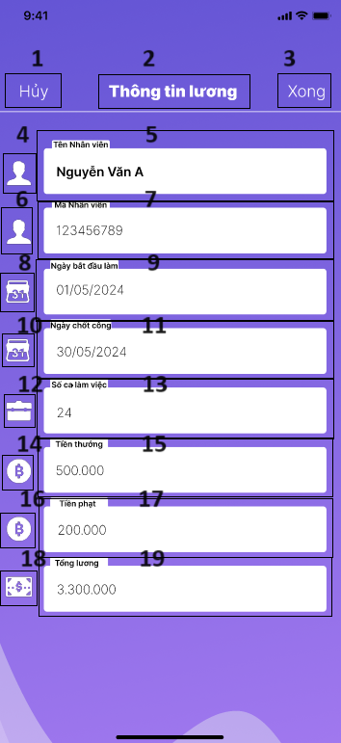

|  |  |  |  |
| --- | --- | --- | --- |
| NO | LOẠI | MÔ TẢ | GHI CHÚ |
| 1 | Button | * Hiển thị cứng chữ “Hủy” như hình bên * Sự kiện: Khi nhấn vào, màn hình sẽ điều hướng đến màn hình trang chủ |  |
| 2 | Text | * Hiển thị cứng “Thông tin lương” |  |
| 3 | Button | * Hiển thị cứng chữ “Xong” như hình bên * Sự kiện: Khi nhấn vào, màn hình sẽ điều hướng đến màn hình trang chủ |  |
| 4 | Logo | * Hiển thị cứng hình như hình bên |  |
| 5 | Text | * Hiển thị cững chữ “Tên nhân viên” * Hiển thị tên nhân viên |  |
| 6 | Logo | * Hiển thị cứng hình như hình bên |  |
| 7 | Text | * Hiển thị cứng chữ “Mã nhân viên” * Hiển thị mã nhân viên |  |
| 8 | Logo | * Hiển thị cứng hình như hình bên |  |
| 9 | Text | * Hiển thị cứng chữ ”Ngày bắt đầu làm” * Hiển thị ngày bắt đầu làm |  |
| 10 | Logo | * Hiển thị cứng hình như hình bên |  |
| 11 | Text | * Hiển thị cứng chữ “Ngày chốt công” * Hiển thị ngày chốt công |  |
| 12 | Logo | * Hiển thị cứng hình như hình bên |  |
| 13 | Text | * Hiển thị cứng chữ “Số ca làm việc” * Hiển thị số ca làm việc |  |
| 14 | Logo | * Hiển thị cứng hình như hình bên |  |
| 15 | Text | * Hiển thị cứng chữ “Tiền thưởng” * Hiển thị số tiền thưởng |  |
| 16 | Logo | * Hiển thị cứng hình như hình bên |  |
| 17 | Text | * Hiển thị cứng chữ “Tiền phạt” * Hiển thị số tiền phạt |  |
| 18 | Logo | * Hiển thị cứng hình như hình bên |  |
| 19 | Text | * Hiển thị cứng chữ “Tổng lương” * Hiển thị Tổng số lương |  |

**9. Màn hình xin nghỉ việc:**

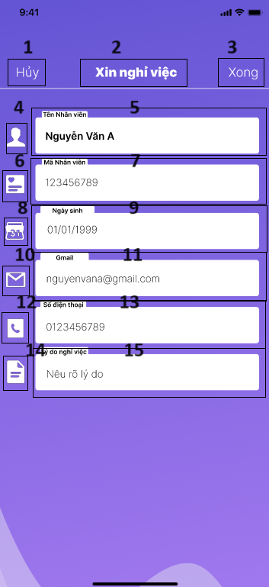

|  |  |  |  |
| --- | --- | --- | --- |
| NO | LOẠI | MÔ TẢ | GHI CHÚ |
| 1 | Button | * Hiển thị cứng chữ “Hủy” như hình bên * Sự kiện: Khi nhấn vào, màn hình sẽ điều hướng đến màn hình trang chủ |  |
| 2 | Text | * Hiển thị cứng “Xin nghỉ việc” |  |
| 3 | Button | * Hiển thị cứng chữ “Xong” như hình bên * Sự kiện: Khi nhấn vào, màn hình sẽ điều hướng đến màn hình trang chủ |  |
| 4 | Logo | * Hiển thị cứng hình như hình bên |  |
| 5 | Text | * Hiển thị cững chữ “Tên nhân viên” * Hiển thị tên nhân viên |  |
| 6 | Logo | * Hiển thị cứng hình như hình bên |  |
| 7 | Text | * Hiển thị cứng chữ “Mã nhân viên” * Hiển thị mã nhân viên |  |
| 8 | Logo | * Hiển thị cứng hình như hình bên |  |
| 9 | Text | * Hiển thị cứng chữ ”Ngày sinh” * Hiển thị ngày sinh |  |
| 10 | Logo | * Hiển thị cứng hình như hình bên |  |
| 11 | Text | * Hiển thị cứng chữ “Gmail” * Hiển thị gmail |  |
| 12 | Logo | * Hiển thị cứng hình như hình bên |  |
| 13 | Text | * Hiển thị cứng chữ “Số điện thoại” * Hiển thị số điện thoại |  |
| 14 | Logo | * Hiển thị cứng hình như hình bên |  |
| 15 | Input Text | * Hiển thị cứng chữ “Lý do nghỉ việc” * Sự kiện: cho phép nhận lý do nghỉ việc, không quá 500 ký tự. |  |

**10. Màn hình đăng kí lịch làm:**

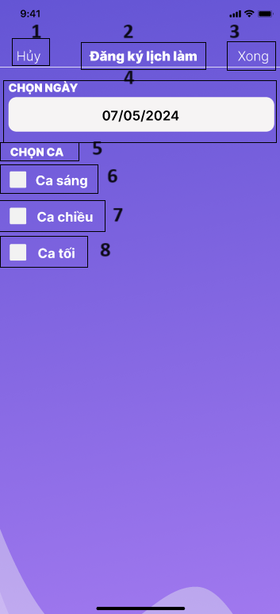

|  |  |  |  |
| --- | --- | --- | --- |
| NO | LOẠI | MÔ TẢ | GHI CHÚ |
| 1 | Button | Hiển thị cứng chữ “Hủy” như hình bên  Sự kiện: Khi nhấn vào, màn hình sẽ điều hướng đến màn hình trang chủ |  |
| 2 | Text | Hiển thị cứng “Đăng ký lịch làm” |  |
| 3 | Button | Hiển thị cứng chữ “Xong” như hình bên  Sự kiện: Khi nhấn vào, màn hình sẽ điều hướng đến màn hình trang chủ |  |
| 4 | Text | * Hiển thị cứng chữ “Chọn ngày” như hình bên * Hiển thị ngày hiện tại như hình bên |  |
| 5 | Text | * Hiển thị cứng chữ “Chọn ca” như hình bên |  |
| 6 | check box | * Hiển thị cứng chữ “Ca sáng” * Hiển thị ô như hình bên * Sự kiện: Khi nhấn vào, ô sẽ xuất hiện dấu tích |  |
| 7 | check box | * Hiển thị cứng chữ “Ca chiều” * Hiển thị ô như hình bên * Sự kiện: Khi nhấn vào, ô sẽ xuất hiện dấu tích |  |
| 8 | check box | * Hiển thị cứng chữ “Ca tối” * Hiển thị ô như hình bên * Sự kiện: Khi nhấn vào, ô sẽ xuất hiện dấu tích |  |

**11. Màn hình đóng góp , yêu cầu:**

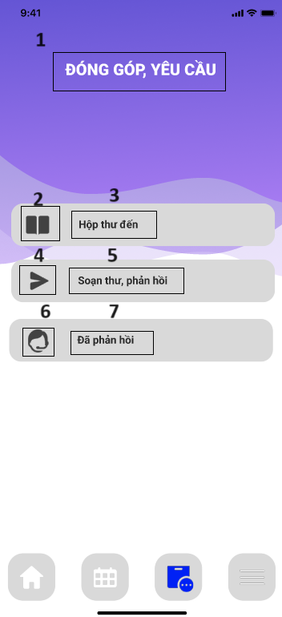

|  |  |  |  |
| --- | --- | --- | --- |
| NO | LOẠI | MÔ TẢ | GHI CHÚ |
| 1 | Text | * Hiển thị cứng chữ “Đóng góp, yêu cầu” |  |
| 2 | Logo | * Hiển thị cứng hình như hình bên |  |
| 3 | Button | * Hiển thị cứng chữ “Hộp thư đến” * Sự kiện: Khi nhấn vào, màn hình sẽ chuyển đến màn hình hộp thư đến |  |
| 4 | Logo | * Hiển thị cứng hình như hình bên |  |
| 5 | Button | * Hiển thị cứng chữ “Soạn thư, phản hồi” * Sự kiện: Khi nhấn vào, màn hình sẽ chuyển hướng đến màn hình soạn thư, phản hồi |  |
| 6 | Logo | * Hiển thị cứng hình như hình bên |  |
| 7 | Button | * Hiển thị cứng chữ “Đã phản hồi” * Sự kiện: Khi nhấn vào, màn hình sẽ chuyển hướng đến màn hình đã phản hồi |  |

**12.**  **Màn hình hộp thư đến:**

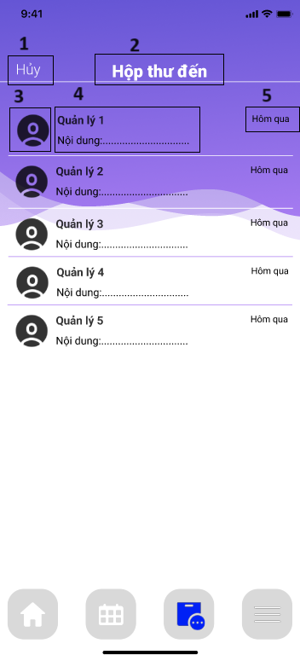

|  |  |  |  |
| --- | --- | --- | --- |
| NO | LOẠI | MÔ TẢ | GHI CHÚ |
| 1 | Button | * Hiển thị cứng chữ “Hủy” như hình bên * Sự kiện: Khi nhấn vào, màn hình sẽ điều hướng đến màn hình trang chủ |  |
| 2 | Text | Hiển thị cứng “Hộp thư đến” |  |
| 3 | Logo | * Hiển thị cứng hình như hình bên |  |
| 4 | Text | * Hiển thị chức vụ của người gửi * Hiển thị nội dung của thư đến |  |
| 5 | Text | * Hiển thị thời gian thư được gửi đến |  |

**13. Màn hình soạn thư, phản hồi:**

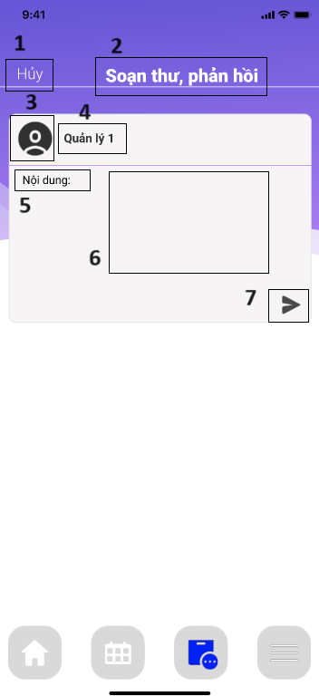

|  |  |  |  |
| --- | --- | --- | --- |
| NO | LOẠI | MÔ TẢ | GHI CHÚ |
| 1 | Button | * Hiển thị cứng chữ “Hủy” như hình bên * Sự kiện: Khi nhấn vào, màn hình sẽ điều hướng đến màn hình trang chủ |  |
| 2 | Text | Hiển thị cứng “Soạn thư, phản hồi” |  |
| 3 | Logo | * Hiển thị cứng hình như hình bên |  |
| 4 | Text | * Hiển thị chức vụ của người gửi |  |
| 5 | Text | * Hiển thị cứng chứ “Nội dung” |  |
| 6 | Button | * Sự kiện: nhấn vào chỗ trống, nhập nội dung phản hồi, không quá 1000 ký tự |  |
| 7 | Button | * Hiển thị cứng logo như hình bên * Sự kiện: khi nhấn vào, nội dung phản hồi sẽ được gửi đi |  |

**14. Màn hình đã phản hồi:**

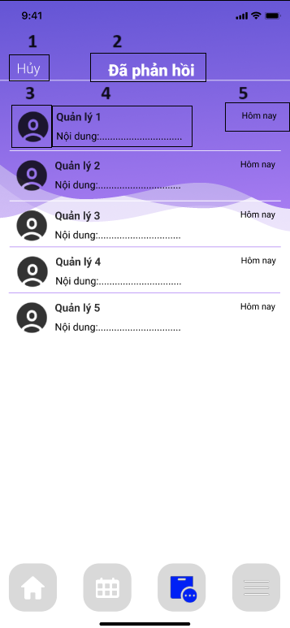

|  |  |  |  |
| --- | --- | --- | --- |
| NO | LOẠI | MÔ TẢ | GHI CHÚ |
| 1 | Button | * Hiển thị cứng chữ “Hủy” như hình bên * Sự kiện: Khi nhấn vào, màn hình sẽ điều hướng đến màn hình trang chủ |  |
| 2 | Text | Hiển thị cứng “Đã phản hồi” |  |
| 3 | Logo | * Hiển thị cứng hình như hình bên |  |
| 4 | Text | * Hiển thị chức vụ của người gửi * Hiển thị nội dung của thư đã gửi |  |
| 5 | Text | * Hiển thị thời gian thư được gửi đi |  |

**15. Màn hình cài đặt**

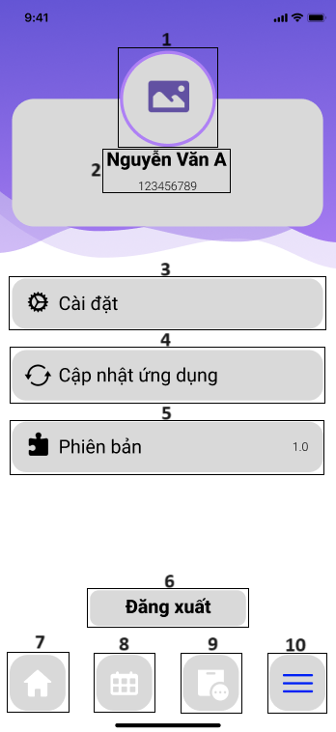

|  |  |  |  |
| --- | --- | --- | --- |
| NO | LOẠI | MÔ TẢ | GHI CHÚ |
| 1 | Logo | * Hiển thị hình đại diện của nhân viên như hình bên |  |
| 2 | Text | * Hiển thị tên nhân viên * Hiển thị mã nhân viên |  |
| 3 | Button | * Hiển thị cứng hình như hình bên * Hiển thị cứng chữ “Cài đặt” * Sự kiện: Khi nhấn vào, màn hình sẽ chuyển hướng đến màn hình cài đặt chi tiết |  |
| 4 | Button | * Hiển thị cứng hình như hình bên * Hiển thị cứng chữ “Cập nhật ứng dụng” * Sự kiện: khi nhấn vào, ứng dụng sẽ được cập nhập |  |
| 5 | Text | * Hiển thị cứng hình như hình bên * Hiển thị cứng chữ “Phiên bản” * Hiển thị phiên bản hiện tại |  |
| 6 | Button | * Hiển thị cứng chữ “Đăng xuất” * Sự kiện: Khi nhấn vào, màn hình sẽ chuyển đến màn hình đăng nhập |  |
| 7 | Button | * Hiển thị hình như hình bên * Sự kiện: Khi nhấn vào, màn hình sẽ chuyển hướng đến màn hình trang chủ |  |
| 8 | Button | * Hiển thị hình như hình bên * Sự kiện: Khi nhấn vào, màn hình sẽ chuyển hướng đến màn hình xếp ca |  |
| 9 | Button | * Hiển thị hình như hình bên * Sự kiện: Khi nhấn vào, màn hình sẽ chuyển hướng đến màn hình đóng góp, yêu cầu |  |
| 10 | Button | * Hiển thị hình như hình bên * Sự kiện: Khi nhấn vào, màn hình sẽ chuyển hướng đến màn hình cài đặt |  |